

МИНИСТЕРСТВО НАУКИ И ВЫСШЕГО ОБРАЗОВАНИЯ РОССИЙСКОЙ

ФЕДЕРАЦИИ

ФЕДЕРАЛЬНОЕ ГОСУДАРСТВЕННОЕ БЮДЖЕТНОЕ

ОБРАЗОВАТЕЛЬНОЕ УЧРЕЖДЕНИЕ ВЫСШЕГО ОБРАЗОВАНИЯ

«ДОНСКОЙ ГОСУДАРСТВЕННЫЙ ТЕХНИЧЕСКИЙ УНИВЕРСИТЕТ»

(ДГТУ)

Факультет «Информатика и вычислительная техника»

Кафедра «Кибербезопасность информационных систем»

ОТЧЁТ

По практической работе №1 по дисциплине «Компьютерные сети»

Выполнил: обучающийся гр. ВКБ32

Ковалев Д. П.

Проверили:

Романов А.М.

Болдырихин Н.В.

г. Ростов-на-Дону

2025 г.

**Расчёт локальной вычислительной сети Ethernet**

Ход работы:

1. Выбор значения для варианта:

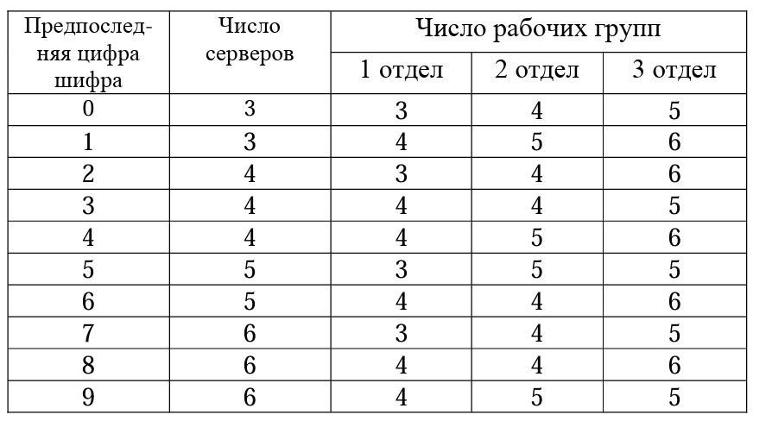

Рис 1.1 – Таблица 1

9 Вариант:

6 серверов, 4,5,5 число рабочих групп.

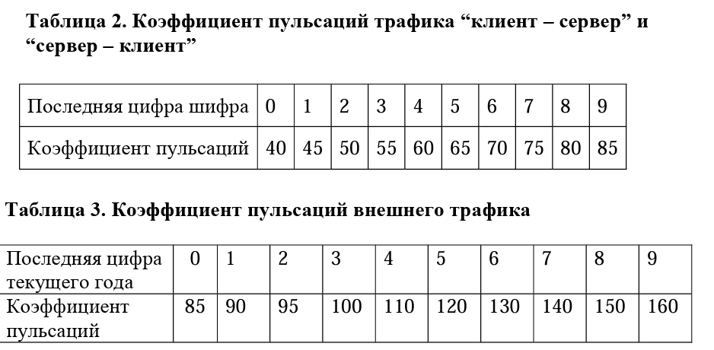

Рис. 1.2 – Таблица 1,2.

Вариант 9 – 85 кф/пульсаций К-С и С-К

Вариант 5 – 120 КФ пульсаций внешний

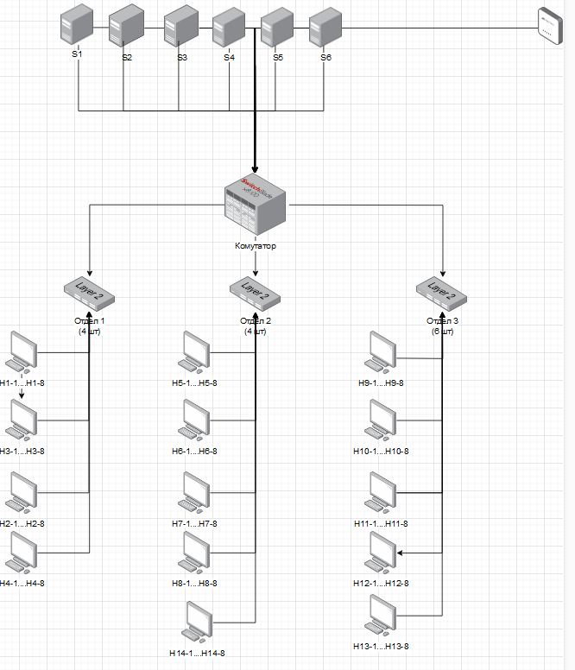

Рис 1.4 – Схема рабочей сети

Интенсивность среднесуточных обменов для любой пары клиент – сервер одинакова и равна:   
- в направлении ПЭВМ – сервер – 0,2 Кбайта/с;  
- в направлении сервер – ПЭВМ – 2 Кбайт/с  
- К - С || С – К – 85

Интенсивность среднесуточного внешнего обмена для любой ПЭВМ одинакова и равна:   
- в направлении ПЭВМ -Internet - 0,05 Кбайт/с;   
- в направлении Internet – ПЭВМ – 0,7Кбайт/с;   
- КФ внешнего трафика – 120

Интенсивность среднесуточного обмена между ПЭВМ одной рабочей группы – 0,3Кбайта/с.  
 Коэффициент пульсации – 50:1.

Интенсивность среднесуточного обмена между любыми ПЭВМ подразделения, не входящими в одну рабочую группу – 0,1Кбайт/с.   
Коэффициент пульсации – 50:1.

**РАСЧЁТ:**

**1. ПЭВМ → Сервер и Сервер → ПЭВМ:**

* Среднесуточный поток от всех ПЭВМ к серверам:

0.2 Кбайт/с/ПЭВМ × 112 ПЭВМ= 22,4 Кбайт/с

Пиковый поток:

22,4 Кбайт/с×85= 1904 Кбайт/с

* Среднесуточный поток от серверов к ПЭВМ:

2 Кбайт/с/ПЭВМ × 112 ПЭВМ= 224 Кбайт/с

Пиковый поток:

224 Кбайт/с×85= 19040 Кбайт/с

**2. ПЭВМ → Internet и Internet → ПЭВМ:**

Среднесуточный и пиковый поток к/от Интернета (агрегированный для всех ПЭВМ):

* К Internet:

0.05 Кбайт/с/ПЭВМ × 112 ПЭВМ= 5,6 Кбайт/с

Пиковый:

5,6 Кбайт/с×120= 672 Кбайт/с

* От Internet:

0.7 Кбайт/с/ПЭВМ × 112 ПЭВМ= 78,4 Кбайт/с

Пиковый:

78,4 Кбайт/с×120= 9408 Кбайт/с

**3. ПЭВМ → ПЭВМ внутри рабочей группы и между разными группами:**

Внутри рабочей группы:

* Среднесуточный поток:

0.3 Кбайт/с/связь×7 связей/ПЭВМ×112 ПЭВМ=235,2 Кбайт/с

Пиковый поток:

235,2 Кбайт/с×50= 11760 Кбайт/с

**РАСЧЁТ ПРОПУСКНЫХ СПОСОБНОСТЕЙ:**

**От ПЭВМ к серверам и обратно:**

Пиковый поток: 1904 Кбайт/с от ПЭВМ к серверам и 19040 Кбайт/с от серверов к ПЭВМ.

Выбор технологии: Gigabit Ethernet

**От ПЭВМ к Интернету и обратно:**

Пиковый поток: 672 Кбайт/с к Интернету и 9408 Кбайт/с от Интернета.

Выбор технологии: Gigabit Ethernet

**Внутригрупповое и межгрупповое общение в отделах:**

Пиковый поток: до 11760 Кбайт/с внутри рабочих групп.

Выбор технологии: Gigabit Ethernet

**Выбор оборудования**

1. **Коммутаторы (Switches)**

Коммутатор серверов:

Тип: Managed Gigabit Ethernet Switch

Количество портов: минимум 24 порта (учитывая 6 серверов и соединения с коммутаторами отделов и маршрутизатором)

Пример: Cisco Catalyst 9300-48U

Коммутаторы отделов:

Тип: Managed Gigabit Ethernet Switch

Количество портов: минимум 24 порта на каждый отдел (учитывая подключения к рабочим группам и центральному коммутатору)

Пример: Cisco Catalyst 9200L-24P

Коммутаторы для рабочих групп:

Тип: Unmanaged Gigabit Ethernet Switch (для упрощения и снижения стоимости)

Количество портов: 8 портов (по одному коммутатору на каждую рабочую группу)

Пример: Netgear GS108

2. **Маршрутизатор (Router)**

Маршрутизатор:

Тип: Маршрутизатор с поддержкой Gigabit Ethernet и защитными функциями (firewall, VPN)

Пример: Cisco ISR 4331

3. **Сетевые кабели**

Витая пара:

Категория: Cat 6a для поддержки Gigabit Ethernet соединений

Для соединений между рабочими станциями, коммутаторами и серверами

4. **Серверы**

Серверы:

Конфигурация: зависит от задач, которые будут выполняться (файловые серверы, серверы баз данных, веб-серверы)

Пример: HPE ProLiant DL380 Gen10

**Расчёт цен на оборудование:**

1. Коммутаторы

Коммутатор серверов (Cisco Catalyst 9300-48U)  
Цена: примерно 200.000 рублей  
Количество: 1  
Общая стоимость: 200.000 рублей

Коммутаторы отделов (Cisco Catalyst 9200L-24P)  
Цена: примерно 100.000 рублей  
Количество: 3  
Общая стоимость: 300000 рублей

Коммутаторы для рабочих групп (Netgear GS108)  
Цена: примерно 5.000 рублей  
Количество: 14 (общее количество рабочих групп)  
Общая стоимость: 70.000 рублей

2. Маршрутизатор

Маршрутизатор (Cisco ISR 4331)  
Цена: примерно 120.000 рублей  
Количество: 1  
Общая стоимость: 120.000 рублей

3. Серверы

Серверы (HPE ProLiant DL380 Gen10)  
Цена: примерно 250.000 рублей за единицу  
Количество: 6  
Общая стоимость: 1.500.000 рублей

4. Сетевые кабели и прочие расходные материалы

Кабели и прочие материалы

Приблизительный бюджет: 200.000 рублей

Включает в себя кабели Cat 6a, RJ-45 коннекторы, кабельные каналы и другие материалы.

**Общая стоимость 2.390.000 рублей**

**Расчёт времени реакции системы:**

Tр = tпз + ts + tпо

Tр — время реакции системы,

tпз — время передачи запроса от ПЭВМ до сервера,​

ts — время подготовки ответа сервером,

tпо — время передачи ответа от сервера до ПЭВМ.

Исходные данные:

Время задержки в узлах (концентраторах, коммутаторах): 25 на узел  
Время подготовки ответа сервером: предположим, 0.5ms (500 мкс).  
Время передачи данных определяется пропускной способностью сети и размером передаваемых данных. Для расчёта возьмем передачу файла размером 1 Мбайт по сети Gigabit Ethernet.

Расчёт:

1. tпз:  
   tпз = 3 x 25 = 75 мкс
2. t­s:  
   ts = 500 мкс
3. tпо:  
   t­по = Размер/Скорость = $\frac{1×8×{10}^{6}}{{10}^{9}}$ = 0,008 с = 8 мс
4. Tр:  
   Tр = tпз + tс + tпо = 75 + 500 + 8 = 8,575 мс

Для передачи файла 1 Мбайт потребуется 8,575 мс.

**Заключение**

В ходе выполнения контрольной работы была спроектирована и проанализирована структура локальной вычислительной сети (ЛВС) для организации, включая расчет основных характеристик, выбор сетевого оборудования и оценку стоимости. Основываясь на предоставленных исходных данных и выполненных расчетах, можно выделить следующие основные параметры рассчитанной системы:

1. Число ПЭВМ:  
   Всего в сети предусмотрено 112 рабочих станций (ПЭВМ), распределенных между 14 рабочими группами в трех отделах.
2. Время реакции системы:  
   Рассчитанное время реакции системы клиент-сервер, включая обработку запроса сервером и передачу данных, составляет приблизительно 8.575 мс для передачи файла размером 1 Мбайт.
3. Скорость канала доступа в Интернет:  
   Для выхода в Интернет был выбран маршрутизатор с поддержкой скоростей Gigabit Ethernet, что обеспечивает скорость канала доступа до 1 Гбит/с.
4. Стоимость оборудования:  
   Общая приблизительная стоимость сетевого оборудования, включая коммутаторы, маршрутизатор, серверы и прочие компоненты, составляет около 2.390.000 рублей.